 **KATEYA ET LES RAMANCHEURS**

**SPECTACLE DE DANSE ET MUSIQUE TRADITIONNELLE**

**À la Seigneurie des Aulnaies, Saint-Roch-des-Aulnaies**

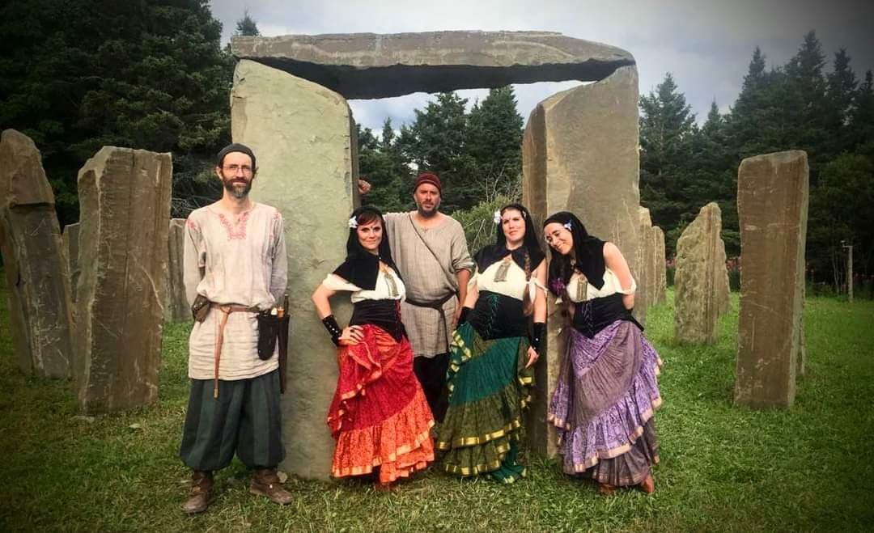**Samedi le 13 août 2022 à 19hrs**

Quelque part en Mauricie, à la jonction de la Décharge du vent et du Grand chemin qui marche, trois danseuses tracent dans le sable les histoires que leurs pas racontent. De par ailleurs en notre pays, un surprenant duo de troubadours venant du Kamouraska ainsi que de la contrée du berceau de nos traditions, Lanaudière, ramanchent musiques anciennes et chansons nouvelles. Chemin faisant, la bonne fortune s'arrangea pour que les pas de danse endiablés de ces demoiselles rencontrent ces messieurs et leurs vivantes mélodies. Cet heureux compagnonnage allait être le début d'une aventure qui allait les mener à amorcer un grand voyage, car toutes et tous entendaient l'appel de racines ancestrales. À l'instar de ceux ayant parcouru la route de la soie afin de trouver les plus belles marchandises du monde, ce clan se mit en route afin de découvrir ses racines nordiques de la Gaule à la Scandinavie, de pèleriner en terres des sables et ce jusqu'aux vallées du Rajasthan afin de s'inspirer de leurs traditions et ainsi les métisser à leur propre folklore. Vous êtes cordialement invité(e)s à les suivre dans cette surprenante Traversée, en d'autres lieux, en d'autres temps. Le voyage s'amorce... les voiles sont hissées... l'ancre est levée! "

Spectacle gratuit et service de bar

Bienvenue !

